青少年机器人技术等级考试理论综合试卷（六级）
一、单选题(共20题，共80分)
1. | TCP/IP四层模型中，IP协议对应的是？( )
A. |  | 应用层

B. |  | 传输层

C. |  | 网络层

D. |  | 网络接口层

 | 试题编号：20250902130250843
 | 试题类型：单选题
 | 标准答案：C
 | 试题难度：
 | 试题解析：
 | 考生答案：C
 | 考生得分：4
 | 是否评分：已评分
 | 评价描述：

2. | 浏览网页时，应用层使用的协议是？( )
A. |  | HTTP协议

B. |  | TCP协议

C. |  | HTML协议

D. |  | IP协议

 | 试题编号：20250902130250897
 | 试题类型：单选题
 | 标准答案：A
 | 试题难度：
 | 试题解析：
 | 考生答案：A
 | 考生得分：4
 | 是否评分：已评分
 | 评价描述：

3. | IPV4地址的表示格式为X.X.X.X，其中X的范围是？( )
A. |  | 0~255

B. |  | 0~1023

C. |  | 0~192

D. |  | 0~168

 | 试题编号：20250902130250944
 | 试题类型：单选题
 | 标准答案：A
 | 试题难度：
 | 试题解析：
 | 考生答案：A
 | 考生得分：4
 | 是否评分：已评分
 | 评价描述：

4. | 一台拥有IP地址的主机，通过“IP地址+端口号”来提供多种服务，终端仿真协议（Telnet）  所对应的端口是？( )
A. |  | 21

B. |  | 22

C. |  | 23

D. |  | 80

 | 试题编号：20250902130250991
 | 试题类型：单选题
 | 标准答案：C
 | 试题难度：
 | 试题解析：
 | 考生答案：C
 | 考生得分：4
 | 是否评分：已评分
 | 评价描述：

5. | 如下图所示，ESP32主控板A和C通过WIFI连接到主控板B，主控板A的工作模式是？( )  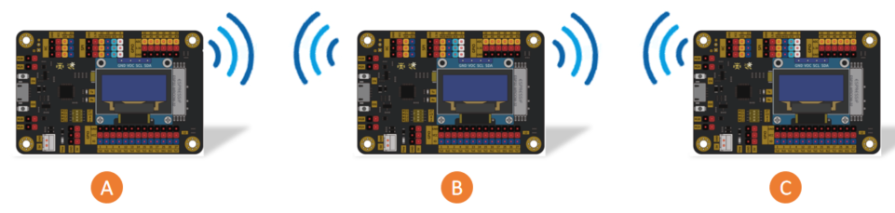
A. |  | Client

B. |  | STA

C. |  | AP

D. |  | Server

 | 试题编号：20250902130251049
 | 试题类型：单选题
 | 标准答案：B
 | 试题难度：一般
 | 试题解析：
 | 考生答案：C
 | 考生得分：0
 | 是否评分：已评分
 | 评价描述：

6. | I²C串行通信，当总线空闲时，串行时钟线SCL的电平状态是？( )
A. |  | 低电平

B. |  | 高电平

C. |  | 上升沿

D. |  | 下降沿

 | 试题编号：20250902130251294
 | 试题类型：单选题
 | 标准答案：B
 | 试题难度：
 | 试题解析：
 | 考生答案：B
 | 考生得分：4
 | 是否评分：已评分
 | 评价描述：

7. | I²C串行通信有两根数据线，分别是？( )
A. |  | SDA SCK

B. |  | TX RX

C. |  | MOSI MISO

D. |  | SDA SCL

 | 试题编号：20250902130251341
 | 试题类型：单选题
 | 标准答案：D
 | 试题难度：
 | 试题解析：
 | 考生答案：D
 | 考生得分：4
 | 是否评分：已评分
 | 评价描述：

8. | ESP32 for Arduino I²C类库的下列成员函数中，用于主设备向从设备发送读取数据请求的成员  函数是？( )
A. |  | Wire.begin()

B. |  | Wire.transfer()

C. |  | Wire.endTransmission()

D. |  | Wire.requestFrom()

 | 试题编号：20250902130251389
 | 试题类型：单选题
 | 标准答案：D
 | 试题难度：
 | 试题解析：
 | 考生答案：D
 | 考生得分：4
 | 是否评分：已评分
 | 评价描述：

9. | ESP32 for Arduino I²C类库的成员函数beginTransmission()，下列描述正确的是？( )
A. |  | 初始化，并作为主设备加入I²C

B. |  | 将向从设备发送的数据加入到发送数据队列

C. |  | 向从设备发送数据请求

D. |  | 将从设备的地址加入到发送数据队列

 | 试题编号：20250902130251437
 | 试题类型：单选题
 | 标准答案：D
 | 试题难度：一般
 | 试题解析：
 | 考生答案：C
 | 考生得分：0
 | 是否评分：已评分
 | 评价描述：

10. | MPU6050姿态传感器中，用于返回角速度的功能单元是？( )
A. |  | 加速度传感器

B. |  | 陀螺仪

C. |  | DMP

D. |  | 磁力计

 | 试题编号：20250902130251483
 | 试题类型：单选题
 | 标准答案：B
 | 试题难度：
 | 试题解析：
 | 考生答案：B
 | 考生得分：4
 | 是否评分：已评分
 | 评价描述：

11. | SPI通信，主机向从机发送数据的数据线是？( )
A. |  | SCLK

B. |  | SS

C. |  | MISO

D. |  | MOSI

 | 试题编号：20250902130251529
 | 试题类型：单选题
 | 标准答案：D
 | 试题难度：
 | 试题解析：
 | 考生答案：D
 | 考生得分：4
 | 是否评分：已评分
 | 评价描述：

12. | SPI通信，下列选项中，关于数据线SCLK描述正确的是？( )
A. |  | 从机向主机发送数据的数据线

B. |  | 主机向从机发送片选信号的数据线

C. |  | 从机向主机发送时钟信号的数据线

D. |  | 主机向从机发送时钟信号的数据线

 | 试题编号：20250902130251575
 | 试题类型：单选题
 | 标准答案：D
 | 试题难度：
 | 试题解析：
 | 考生答案：D
 | 考生得分：4
 | 是否评分：已评分
 | 评价描述：

13. | 关于步进电机，以下说法中不正确的是？( )
A. |  | 步进电机转动是通过PWM控制

B. |  | 步进电机转动的速度与脉冲频率成正比

C. |  | 步进电机是执行器

D. |  | 步进电机是开环控制，但步距误差不会累计

 | 试题编号：20250902130251620
 | 试题类型：单选题
 | 标准答案：A
 | 试题难度：
 | 试题解析：
 | 考生答案：A
 | 考生得分：4
 | 是否评分：已评分
 | 评价描述：

14. | 下列选项中，检测网络环境下设备之间是否连通的命令是？( )
A. |  | ping

B. |  | msconfig

C. |  | ipconfig

D. |  | connect

 | 试题编号：20250902130251848
 | 试题类型：单选题
 | 标准答案：A
 | 试题难度：
 | 试题解析：
 | 考生答案：A
 | 考生得分：4
 | 是否评分：已评分
 | 评价描述：

15. | 步进电机类库AccelStepper的成员函数中，设定恒速转动时步进电机转动速度的成员函数是？( )
A. |  | AccelStepper.setSpeed()

B. |  | AccelStepper.setMaxSpeed()

C. |  | AccelStepper.setAcceleration()

D. |  | AccelStepper.speed()

 | 试题编号：20250902130251895
 | 试题类型：单选题
 | 标准答案：A
 | 试题难度：
 | 试题解析：
 | 考生答案：B
 | 考生得分：0
 | 是否评分：已评分
 | 评价描述：

16. | HTTP请求报文头部的结束符是？( )
A. |  | 仅回车符+换行符

B. |  | 回车符

C. |  | 换行符

D. |  | 空行

 | 试题编号：20250902130251950
 | 试题类型：单选题
 | 标准答案：A
 | 试题难度：
 | 试题解析：
 | 考生答案：D
 | 考生得分：0
 | 是否评分：已评分
 | 评价描述：

17. | ESP32 for Arduino 提供的WiFi类库的成员函数中，用于设定ESP32主控板为STA模式的成员函  数是？( )
A. |  | WiFi.softSTA()

B. |  | WiFi.softAP()

C. |  | WiFi.localIP()

D. |  | WiFi.begin()

 | 试题编号：20250902130252054
 | 试题类型：单选题
 | 标准答案：D
 | 试题难度：
 | 试题解析：
 | 考生答案：A
 | 考生得分：0
 | 是否评分：已评分
 | 评价描述：

18. | ESP32 主控板与外设模块通过I²C进行通信，部分程序如下，下列选项中，关于参数A说法正确  的是？( )  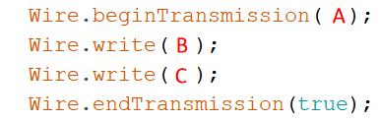
A. |  | 参数A是外设模块的I²C地址

B. |  | 参数A是外设模块内寄存器的地址

C. |  | 参数A是从外设模块中读取的数据

D. |  | 参数A是向外设模块写入的数据

 | 试题编号：20250902130252213
 | 试题类型：单选题
 | 标准答案：A
 | 试题难度：一般
 | 试题解析：
 | 考生答案：A
 | 考生得分：4
 | 是否评分：已评分
 | 评价描述：

19. | 24BJY48步进电机的转动控制，使用0/1表示电源的关闭和导通，当发送给步进电机的控制参数  序列为[B1000，B0100，B0010，B0001，B1000]时，步进电机的通电方式是？( )
A. |  | 四相单四拍

B. |  | 四相双四拍

C. |  | 四相单五拍

D. |  | 四相双五拍

 | 试题编号：20250902130252260
 | 试题类型：单选题
 | 标准答案：A
 | 试题难度：
 | 试题解析：
 | 考生答案：A
 | 考生得分：4
 | 是否评分：已评分
 | 评价描述：

20. | 一位共阳数码管和74HC595移位寄存器芯片连接如下图所示，数码管显示字符为“A”，使用shiftout  函数向74HC595发送数据，下列选项中正确的程序是？( )  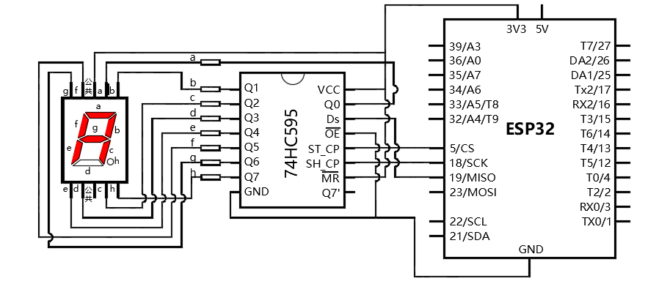
A.

B.

C.

D.

 | 试题编号：20250902130252327
 | 试题类型：单选题
 | 标准答案：D
 | 试题难度：一般
 | 试题解析：
 | 考生答案：C
 | 考生得分：0
 | 是否评分：已评分
 | 评价描述：
二、多选题(共5题，共10分)
21. | 下列选项中，ESP32 WROOM模组所能提供的通信方式有？( )
A. |  | WiFi

B. |  | I²C

C. |  | CAN

D. |  | SPI

 | 试题编号：20250902130251099
 | 试题类型：多选题
 | 标准答案：A|B|D
 | 试题难度：
 | 试题解析：
 | 考生答案：B|D|A
 | 考生得分：2
 | 是否评分：已评分
 | 评价描述：

22. | 使用本地计算机进行网页浏览时，下列说法正确的有？( )
A. |  | 本地计算机率先发起请求

B. |  | 服务器端对本地计算机的请求做出响应

C. |  | 网页浏览信息交换模式为请求-响应

D. |  | 本地计算机称为客户端

 | 试题编号：20250902130251147
 | 试题类型：多选题
 | 标准答案：A|B|C|D
 | 试题难度：一般
 | 试题解析：
 | 考生答案：D|B|A|C
 | 考生得分：2
 | 是否评分：已评分
 | 评价描述：

23. | ESP32 for Arduino SPI类库的成员函数setBitOrder(bitOrder)中，参数bitOrder的选择有？( )
A. |  | MSBFIRST

B. |  | LSBFIRST

C. |  | 上升沿

D. |  | 下降沿

 | 试题编号：20250902130251665
 | 试题类型：多选题
 | 标准答案：A|B
 | 试题难度：
 | 试题解析：
 | 考生答案：C|B
 | 考生得分：0
 | 是否评分：已评分
 | 评价描述：

24. | MPU6050姿态传感器的角速度传感器单元可以设置如下不同的量程，下列选项中关于测量精度说  法正确的是？( )
A. |  | 测量精度最高的量程是250°/s

B. |  | 测量精度最高的量程是2000°/s

C. |  | 测量精度最低的量程是250°/s

D. |  | 测量精度最低的量程是2000°/s

 | 试题编号：20250902130251711
 | 试题类型：多选题
 | 标准答案：A|D
 | 试题难度：
 | 试题解析：
 | 考生答案：D|A
 | 考生得分：2
 | 是否评分：已评分
 | 评价描述：

25. | HTML文档结构主要包含有？( )
A. |  | 标签

B. |  | 文本

C. |  | 主体

D. |  | 头部

 | 试题编号：20250902130252113
 | 试题类型：多选题
 | 标准答案：C|D
 | 试题难度：
 | 试题解析：
 | 考生答案：D|A|C
 | 考生得分：0
 | 是否评分：已评分
 | 评价描述：
三、判断题(共5题，共10分)
26. | TCP/IP协议是协议家族的统称，不是指某一特定的协议。( )
  正确 | 错误
 | 试题编号：20250902130251198
 | 试题类型：判断题
 | 标准答案：正确
 | 试题难度：
 | 试题解析：
 | 考生答案：正确
 | 考生得分：2
 | 是否评分：已评分
 | 评价描述：

27. | IPv6地址长度为128位，由8个段组成。( )
  正确 | 错误
 | 试题编号：20250902130251245
 | 试题类型：判断题
 | 标准答案：正确
 | 试题难度：
 | 试题解析：
 | 考生答案：正确
 | 考生得分：2
 | 是否评分：已评分
 | 评价描述：

28. | SPI通信采取主从模式，每个从设备都有一个唯一的地址。( )
  正确 | 错误
 | 试题编号：20250902130251756
 | 试题类型：判断题
 | 标准答案：错误
 | 试题难度：
 | 试题解析：
 | 考生答案：错误
 | 考生得分：2
 | 是否评分：已评分
 | 评价描述：

29. | I²C串行通信，主设备发送数据的同时，同步从从设备接收数据。( )
  正确 | 错误
 | 试题编号：20250902130251803
 | 试题类型：判断题
 | 标准答案：错误
 | 试题难度：
 | 试题解析：
 | 考生答案：错误
 | 考生得分：2
 | 是否评分：已评分
 | 评价描述：

30. | HTTP请求GET方法的功能是客户端向服务器端发送更改数据请求。( )
  正确 | 错误
 | 试题编号：20250902130252161
 | 试题类型：判断题
 | 标准答案：错误
 | 试题难度：
 | 试题解析：
 | 考生答案：错误
 | 考生得分：2
 | 是否评分：已评分
 | 评价描述：

